Câu 1: những dữ liệu có trong switch case có thể là : integer, convert interger(byte, short, char), chuỗi và enums

Câu 2: Sự khác nhau giữa StringBuffer và StringBuider là :

- StringBuffer là (synchrolized) tức là luồng an toàn. Điều này có nghĩa là không thể có 2 luồng chạy truy cập phương thức của lớp StringBuffer đồng thời

- String Buffer không hiệu quả bằng String Buider

- String Buider là không đồng bộ (tức là luồng không an toàn), nghĩa là có 2 luồng truy cập phương thức của lớp StringBuider đồng thời

String Buider hiệu quả hơn String Buffer

Câu 3:

* String pool là một vùng nhớ đặc biệt nằm trong vùng nhớ heap , dùng để lưu trữ các biến được khai báo theo kiểu String
* String pool giúp tối ưu hoá lưu trữ và sử dụng vùng nhớ khi khai báo biến String , giúp hạn chế tình trạng tràn bộ nhớ Java Heap Space

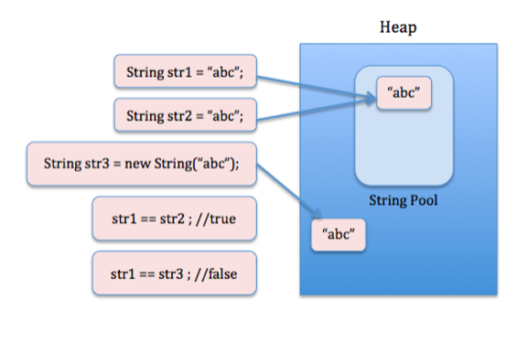

Câu 4: Generic nghĩa là **tham** **số** **hóa** **kiểu** **dữ** **liệu**. Tham số hóa kiểu dữ liệu rất quan trọng vì nó cho phép chúng ta tạo ra và sử dụng một class, interface, method với **nhiều** **kiểu** **dữ** **liệu** **khácnhau**. Một class, interface hay một method mà thực hiện trên **một** **kiểu** **tham** **số** **xác** **định** thì gọi là **generic**.